Załącznik nr 5 Do UMOWY: Metodyka Wdrożenia

Projekty wdrożeniowe systemu SAP S/4HANA w firmie realizowane są zgodnie z wytycznymi zawartymi w metodyce SAP Activate. Metodyka SAP Activate została opracowana przez SAP A.G. do wdrażania systemów S/4HANA.
Stosowana metodyka zakłada występowanie 6 głównych faz projektu
zadanie 1: Wdrożenie Systemu SAP
- Discover – Odkrywanie / Badanie możliwości
- Prepare - Przygotowanie
- Explore - Badanie
- Realize - Realizacja
- Deploy – Wdrożenie zakończone startem produktywnym
zadanie 2: Utrzymanie Systemu SAP
- Support – Uruchomienie i wsparcie
zadanie 3: Rozwój Systemu SAP
Trwa przez okres realizowania zadania nr 1 oraz zadania nr 2

Po zakończeniu okresu wsparcia następuje Odbiór końcowy i zamknięcie Projektu.

- Discover / Odkrywanie
W tej fazie klienci rozpoznają możliwości systemów i zapoznają się z korzyściami płynącymi z wdrożenia SAP HANA i SAP S / 4HANA oraz benefitami jakie może mieć Klient po wdrożeniu systemu.
- Prepare / Przygotowanie
Po podpisaniu Umowy, Projekt jest formalnie inicjowany i przystępujemy do realizacji projektu zaczynając od fazy Prepare – przygotowania projektu.
Celem tej fazy jest zapewnienie wstępnego planowania i przygotowania do projektu. W tej fazie projekt jest uruchamiany, plany są finalizowane, kompletowany jest zespół projektowy, przypisywani są członkowie zespołów, opracowana zostaje Karta Projektu określająca zasady pracy w projekcie oraz zawierająca wszelkie informacje i wskazówki dla zespołu projektowego co i w jaki sposób powinno być realizowane. Akceptacja Karty Projektu wraz z kick-off, stanowi kamień milowy i „bramę jakościową“ do przejścia do kolejnej fazy projektu.

Opis produktów fazy Prepare / Przygotowanie:
Faza | Produkty | Opis
1. | Prepare / Przygotowanie
1.1 | Plan projektu | Plan następnej fazy projektu z podziałem zadań, wskazaniem terminów i osobami odpowiedzialnymi.
1.2 | Plan zasobów | Plan zasobów identyfikuje osoby odpowiedzialne za każdy obszar funkcjonalny projektu, wskazuje kierowników projektów i osoby odpowiedzialne za pracę techniczną.
1.3 | Plan ryzyk | Prezentacja stanu i znaczenia zarządzania ryzykiem w organizacji oraz ryzyka krytycznego, należy również przedstawić plan działania w przypadku wystąpienia takiego ryzyka.
1.4 | Plan warsztatów | Plan warsztatów ze wskazaniem planowanego terminu, czasu trwania, wskazania uczestników szkolenia ze strony dostawcy i od Klienta.
1.5 | Karta Projektu | Dokument definiujący zakres, udziałowców oraz cele projektu. Dostarcza podstawowe informacje na temat ról oraz odpowiedzialności osób zaangażowanych w projekt (definiuje kierownika projektu, sponsora oraz Klienta)
1.6 | Protokół odbioru | Dostawca opracowuje i ogłasza gotowość do podpisania protokołu odbioru fazy 1.
1.7 | Kick-off | Spotkanie rozpoczynające realizację projektu. Spotkanie organizowane przez Klienta.

- Explore / Badanie / Koncepcja Biznesowa / Blueprint
Celem tej fazy jest przygotowanie Koncepcji Biznesowej, która jest szczegółową, zorientowaną na procesy, dokumentacją danych zgromadzonych podczas warsztatów dotyczących definiowania wymagań i projektowania rozwiązania. Koncepcja składa się z wielu dokumentów ( w zależności od ilości obszarów, które objęte są wdrożeniem) ilustrujących sposób, w jaki organizacja zamierza prowadzić działalność przy wykorzystaniu rozwiązań SAP.
W celu uwzględnienia kluczowych procesów biznesowych, które będą stanowić podstawę zakresu projektu, zespół projektowy określa definicje procesów w oparciu o najlepsze praktyki biznesowe, i identyfikuje kluczowe wymagania w zakresie projektowania i konfiguracji. Koncepcja Biznesowa stanowi projekt rozwiązania obejmujący model danych i procesy biznesowe.

Opis produktów fazy Explore / Badanie / Koncepcja Biznesowa / Blueprint:
Faza | Produkty | Opis
2. | EXPLORE / Badanie / Koncepcja Biznesowa / Blueprint :
2.1 | Warsztaty prezentacyjne | Realizacja 2 iteracji warsztatów z systemem S/4HANA z zaangażowaniem użytkowników Klienta.
2.1 | Lista procesów “to be” | Przygotowanie listy procesów „to be“.
2.2 | Lista WRICEF | Lista wszystkich obiektów WRICEF (Workflow, Report, Interface, Conversion, Enhancement, Form) ze szczegółowym opisem.
2.4 | Dokument Koncepcji Biznesowej | Przygotowanie dokumentu koncepcji biznesowej wraz z opisem procesów „to be”.
2.5 | Lista obiektów migracyjnych | Lista wszystkich migrowanych obiektów wraz ze sposobem ich migracji.
2.6 | Prezentacja dokumentu koncepcji | Prezentacja dokumentu koncepcji dla interesariuszy projektu. Za prezentację Koncepcji Biznesowych odpowiada Lider biznesowy po stronie Klienta.
2.7 | Protokół odbioru | Dostawca opracowuje i ogłasza gotowość do podpisania protokołu odbioru fazy 2.

- Realize / Realizacja
W tej fazie projektu następuje realizacja wymagań, które zostały określone, spisane i zaakceptowane w fazie EXPLORE w dokumentach Koncepcji. System jest konfigurowany, realizowane są rozszerzenia WRICEF zidentyfikowane w fazie EXPLORE. Dostarczone rozwiązanie jest testowane w celu sprawdzenia, czy jest zgodne ze spisanymi wymaganiami i czy spełnia oczekiwania użytkowników. Celem tej fazy jest wykorzystanie serii iteracji (prototypowania systemu) do stopniowego budowania i testowania zintegrowanego środowiska biznesowego i systemowego, które jest oparte na scenariuszach biznesowych i wymaganiach procesowych zidentyfikowanych w poprzedniej fazie. Podczas tej fazy ładowane są dane, pojawiają się aktywności adopcyjne i planowane są operacje.

Faza 3 (REALIZE) realizowana jest w formie systemu dwóch sesji prototypowania i jednej sesji testów akceptacyjnych
Przykładowy harmonogram:
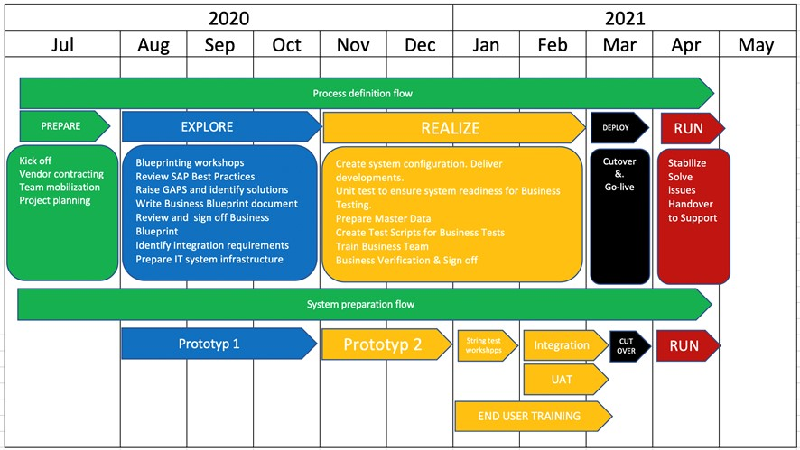

Prototyp 2 (sesja 1) rozszerza standardowa konfiguracje o nowe procesy biznesowe oraz wydruki i interfejsy specyficzne dla klienta (tzw. obiekty WRICEF). Prototyp powinien być przeprowadzony na systemie zasilonym danymi z przeprowadzonej testowej migracji danych.
Testy UAT (Sesja 2) to najważniejszy etap w fazie realizacji, potwierdzający prawidłowe działanie procesów biznesowych na systemie przez Klienta. Testy należy wykonywać na zmigrowanych danych i systemie w pełni zintegrowanym z pozostałymi systemami i zaimplementowanymi wszystkimi rozszerzeniami WRICEF.

Realizacja poprzez prototypowanie zakłada stałą współpracę konsultantów z kluczowymi użytkownikami i prezentację wyników kolejnych sesji przez tych użytkowników wspieranych przez konsultantów ze strony dostawcy.

Opis produktów fazy Relize / Realizacji:
Faza | Produkty | Opis
3. | REALIZE / Realizacja
3.1 | Aktualizacja planu projektu | Zaktualizowany plan wdrożenia z podziałem zadań i wskazaniem dat wdrożenia oraz osobami odpowiedzialnymi.
3.2 | Konfiguracja system i realizacja WRICEF | Kopiowanie konfiguracji i procesów. Implementacja zaakceptowanej listy WRICEF (konieczność przygotowania i zaakceptowania szczegółowych specyfikacji WRICEF).
3.3 | Prototypy | Realizacja 1 prototypu, wstępna weryfikacja poprawności procesów biznesowych na systemie testowym zgodnie z założeniami i planem projektu.
3.4 | Testy akceptacyjne | Testy akceptacyjne przeprowadzone przez Zleceniodawcę przy wsparciu KBJ, zakończone raportem z testów akceptacyjnych, w tym zakres testowy, czas trwania, nazwiska testerów i odpowiednie podpisy. Testy akceptacyjne mogą odbywać się w siedzibie głównej.
3.5 | Szkolenia | Szkolenia dla kluczowych użytkowników podczas prototypowania odbywają się u Klienta.
3.6 | Protokół odbioru | Dostawca opracowuje i ogłasza gotowość do podpisania protokołu odbioru fazy 3.

- Deploy / Wdrożenie
W tej fazie odbywa się szkolenie użytkowników końcowych przez kluczowych użytkowników, przygotowanie danych do finalnej migracji i zapewnienie wsparcie podczas uruchamiania. W fazie Deploy zespół projektowy przygotowuje system do wydania produkcyjnego, przełącza się na prace w środowisku produkcyjnym i prowadzi działania utrzymaniowe po jego uruchomieniu. Pod koniec tej fazy, system produkcyjny jest gotowy do realizacji procesów biznesowych i wprowadzania danych przez użytkowników.
Opis produktów fazy Deploy / Wdrożenia:
Faza | Produkty | Opis
4. | DEPLOY / Wdrożenie
4.1 | Go-live plan | Szczegółowa lista działań, odpowiedzialne osoby, terminy, które powinny zostać wdrożone przed rozpoczęciem pracy.
4.2 | Przygotowany system do Go-live | Przeniesienie rozwiązania I konfiguracji na system produkcyjny.
4.3 | Plan migracji danych | Przygotowanie plików z danymi do migracji. Migracja danych w systemie produkcyjnym.
4.4 | Protokół odbioru | Dostawca opracowuje i ogłasza gotowość do podpisania protokołu odbioru fazy 4.

- GO-LIVE & Support / Uruchomienie
Głównym celem tej fazy jest stabilizacja systemu, dalsza optymalizacja i automatyzacja działania rozwiązania.
Użytkownicy biznesowi pracują z dostarczonym rozwiązaniem realizując procesy biznesowe, podczas gdy kluczowi użytkownicy mają dodatkowe zadania, takie jak obsługa zdarzeń i zgłoszeń serwisowych, aby zapewnić użytkownikom końcowym możliwość wykonywania codziennych zadań przy jak najmniejszej liczbie przerw.
Opis produktów fazy Uruchomienia:
Faza | Produkty | Opis
5. | GO-LIVE & Support / Uruchomienie
5.1 | Wsparcie po Starcie | Wsparcie po starcie zgodnie z Umową.
5.2 | Potwierdzenie zamknięcia miesiąca | Potwierdzenie pomyślnego zamknięcia pierwszego miesiąca, z podpisem przedstawiciela ze strony Klienta.
5.3 | Protokół odbioru | Dostawca opracowuje i ogłasza gotowość do podpisania protokołu odbioru fazy 5.

